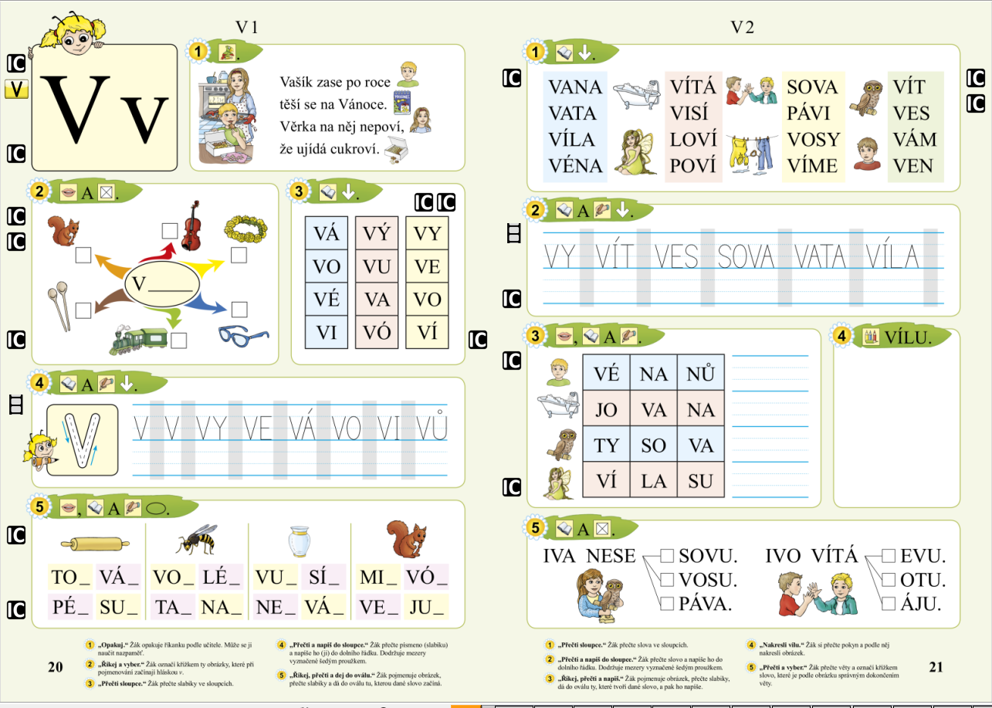

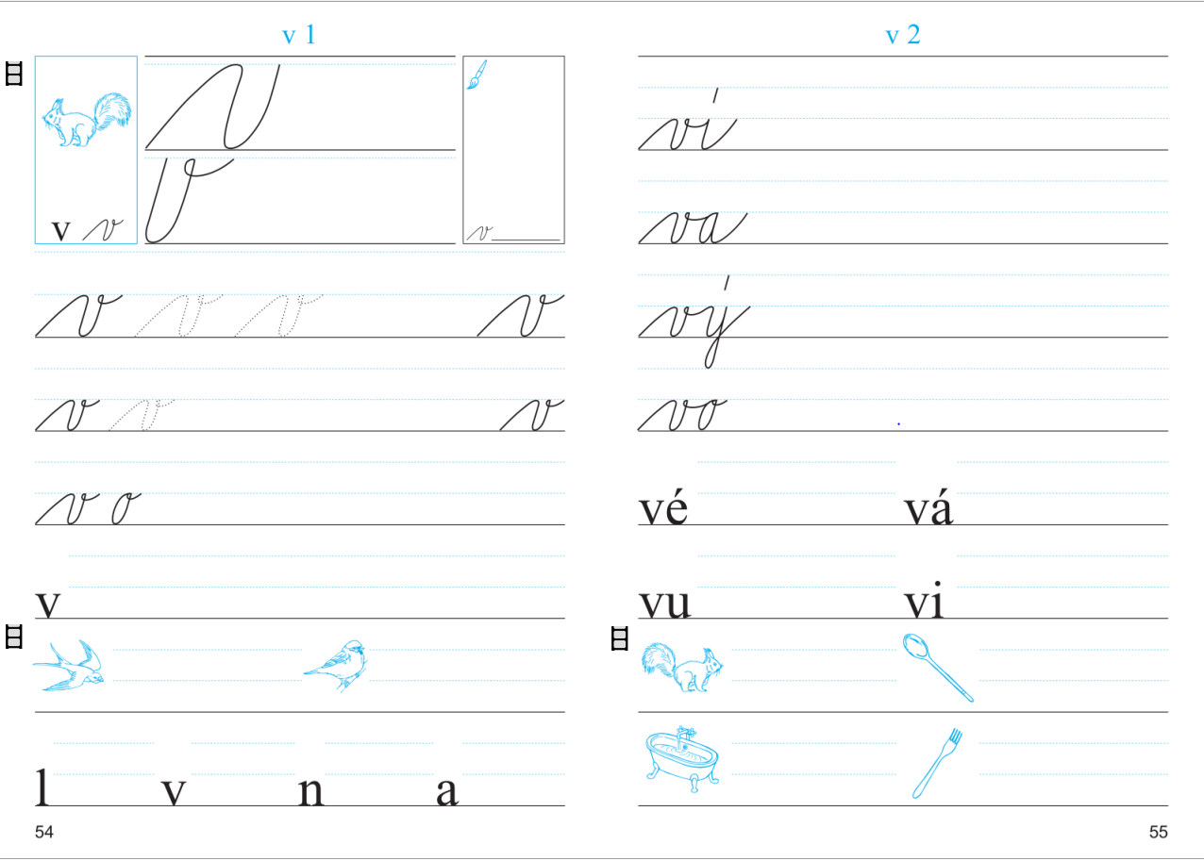

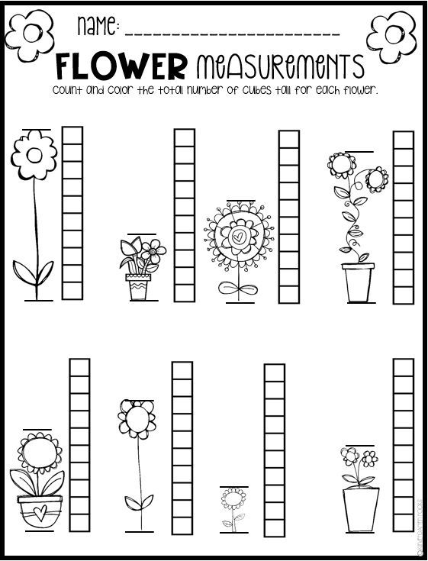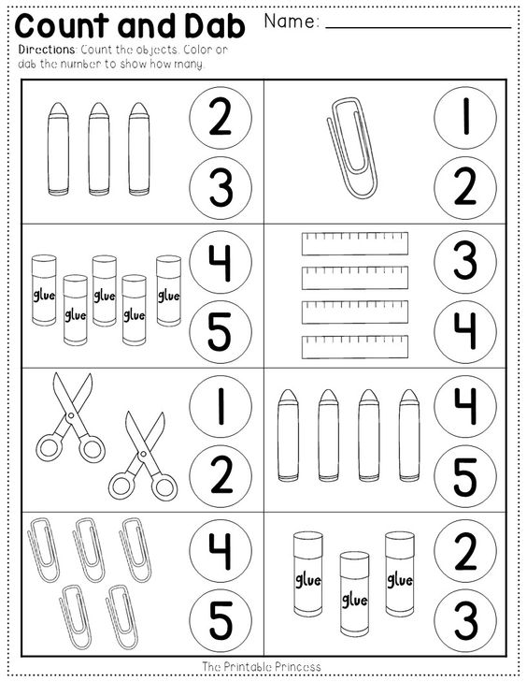

10

Jak vysoké jsou kytičky?

Urči počet věcí.

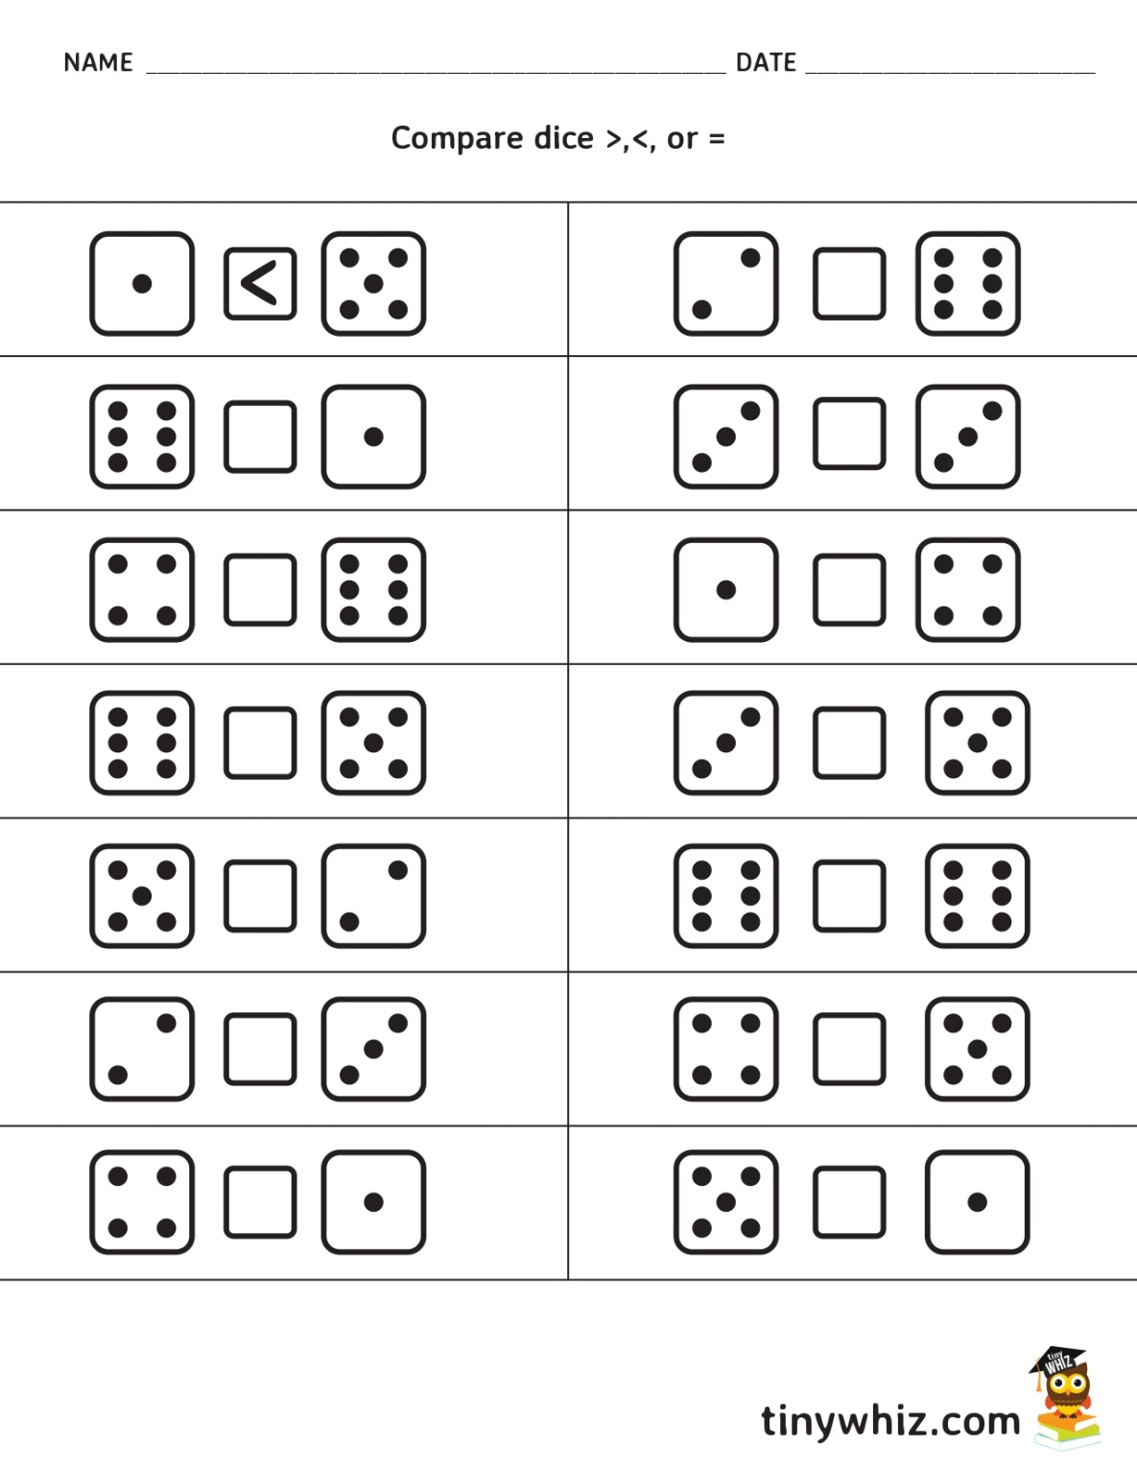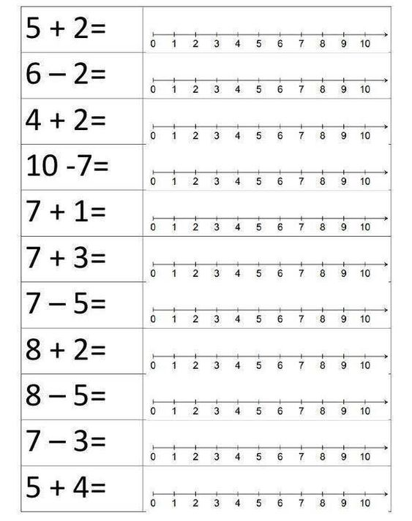

Doplň znaménka < ,=, >.

Vypočítej příklady s pomocí číselné osy.

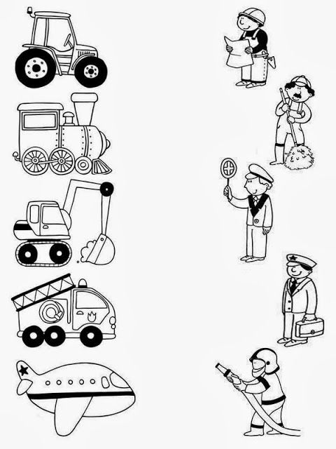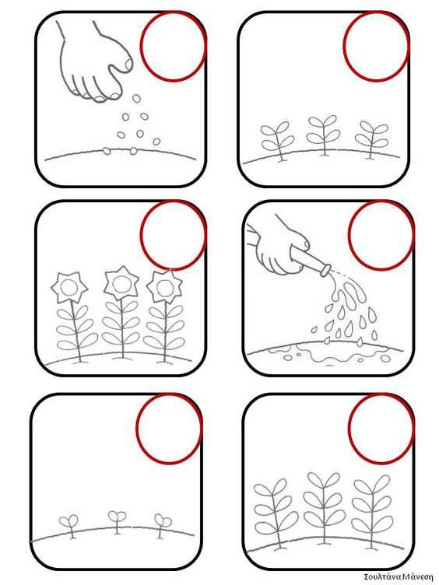

Pojmenuj dopravní prostředky a přiřaď je ke správnému zaměstnání.

Seřaď obrázky, jak půjdou za sebou a popiš co se na jednotlivých obrázcích děje.

